Szitakötő 60.

Orvosságos füvek, fák
Gyere velünk a természet patikájába!
A virágok szirmain, levelein található szótagokból gyógyhatású növények nevei rakhatók ki.

- Melyek ezek a „csodaszerek?

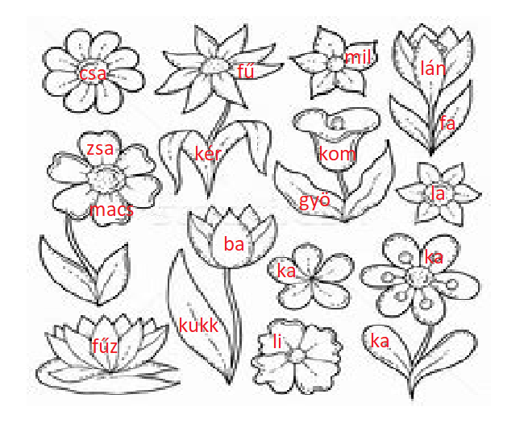

- Párosítsd a növények nevét a képével!

- 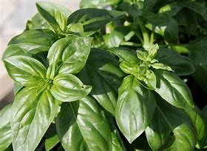 b) 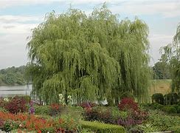
c) 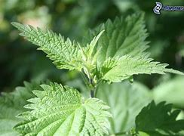 d) 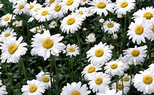

e) 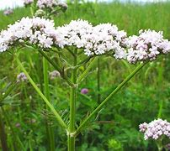 f) 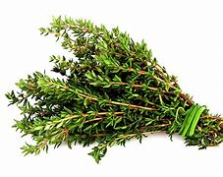

- Melyik állítás melyik növényre igaz?

- Lehántott kérgét lázcsillapításra, gyulladáscsökkentésre használják.

- Megszárított gyöktörzséből nyugtató tea készül.

- Hatékonyan enyhíti a bélpanaszokat, de a paradicsomos ételeket is finomabbá teszi.

- Nem csak a hurut kitűnő ellenszere, hanem a fájós hasat is gyógyítja.

- Ha megcsíp, nem leszel reumás.

- Ebből a növényből főzz teát, ha légúti megbetegedésben szenvedsz!

Megoldás

Orvosságos füvek, fák
Gyere velünk a természet patikájába!
A növények szirmain, levelein található szótagokból gyógyhatású növények nevei rakhatók ki.
- Melyek ezek a „csodaszerek?

fűzfa, kamilla, kakukkfű, macskagyökér, csalán, bazsalikom

- Párosítsd a növények nevét a képével!

a bazsalikom b) fűzfa
c) csalán d) kamilla

e) macsakagyökér f) kakukkfű

3. Melyik állítás melyik növényre igaz?

- Lehántott kérgét lázcsillapításra, gyulladáscsökkentésre használják. fűzfa

B) Megszárított gyöktörzséből nyugtató tea készül. macskagyökér

C) Hatékonyan enyhíti a bélpanaszokat, de a paradicsomos ételeket is finomabbá teszi. bazsalikom

- Nem csak a hurut kitűnő ellenszere, hanem a fájós hasat is gyógyítja. kamilla

- Ha megcsíp, nem leszel reumás. csalán

- Ebből a növényből főzz teát, ha légúti megbetegedésben szenvedsz! kakukkfű

